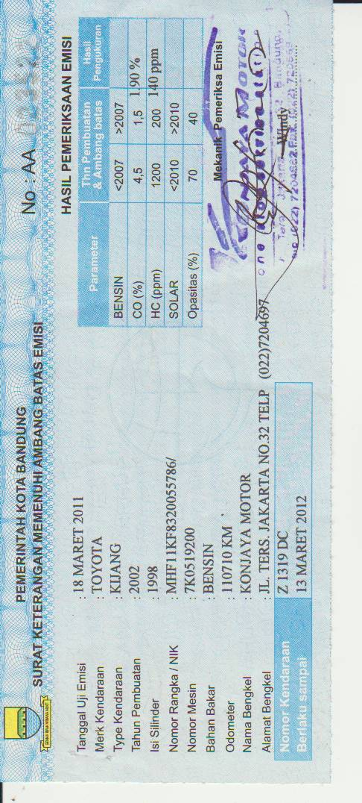

Surat Keterangan Hasil Uji Emisi pada Mobil TOYOTA Kijang 2000cc (EFI)
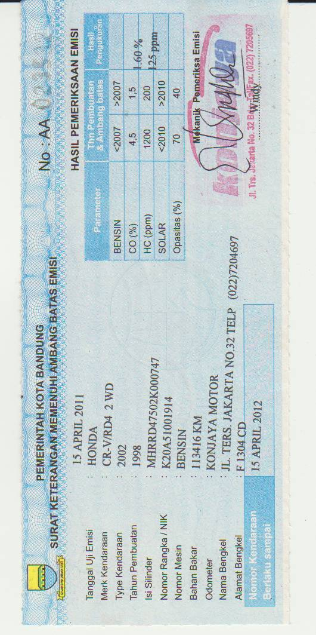
Surat Keterangan Hasil Uji Emisi pada Mobil Honda CR-V
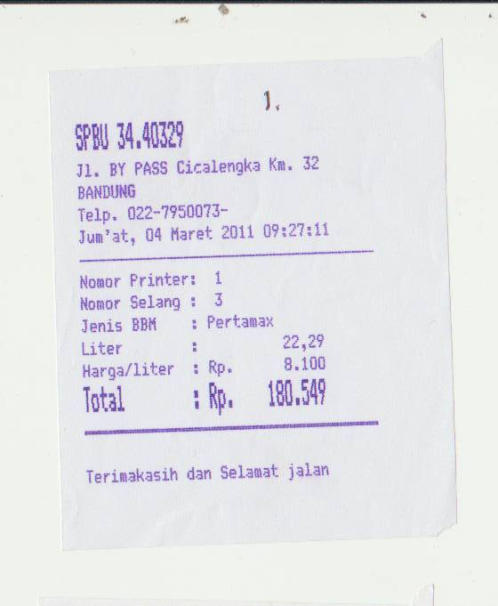
Struk Pembelian Bahan Bakar Pada Mobil Honda CR-V Sebelum Dilakukan Pengujian Penggunaan Bahan Bakar

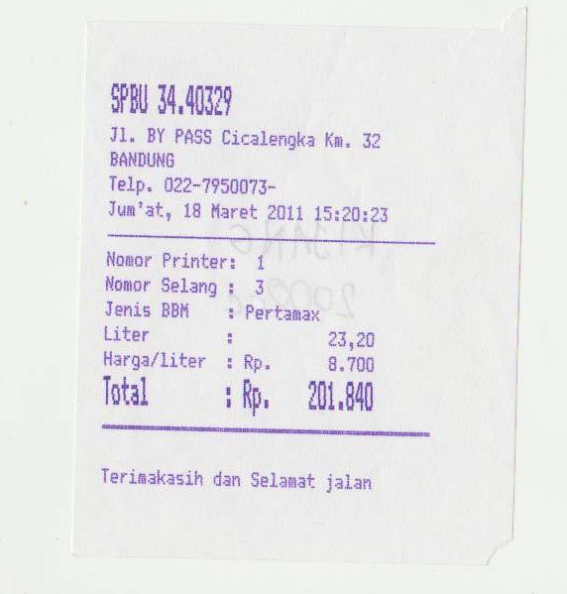

Struk Pembelian Bahan Bakar Pada Mobil TOYOTA Kijang 2000cc (EFI) Sebelum Dilakukan Pengujian Penggunaan Bahan Bakar

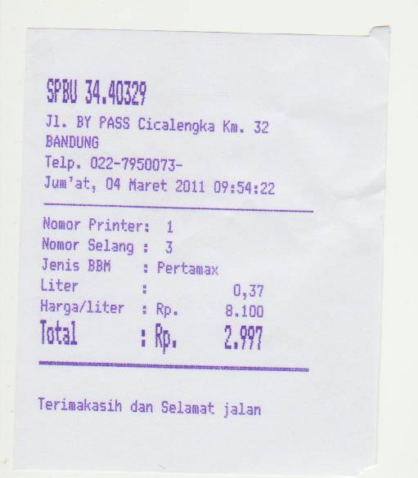

Struk Pembelian Bahan Bakar Pada Honda CR-V Setelah Dilakukan Pengujian Penggunaan Bahan Bakar
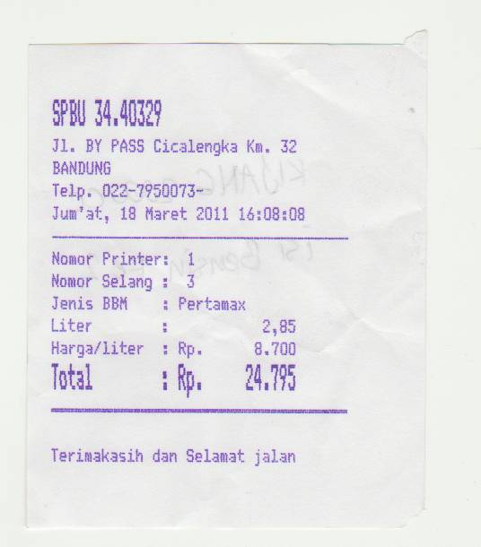

Struk Pembelian Bahan Bakar Pada TOYOTA Kijang 2000cc (EFI) Setelah Dilakukan Pengujian Penggunaan Bahan Bakar

